27.12 1-Б клас Дизайн і технологія

**Підсумкова робота з предмету «Дизайн та технології»**

**за І семестр**

**1.** Допиши відсутнє слово . 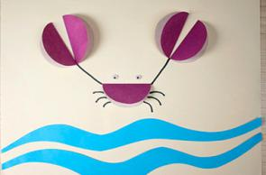 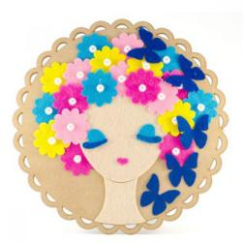

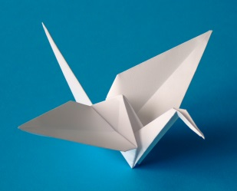При виготовленні **аплікації** з кольорового паперу деталі треба _____________ .

**2**. Запиши відповідь.

Як називається техніка складання з паперу? Це ______________ .

**3**. Підкресли, що відноситься до природних матеріалів.

Листя, жолуді, картон, квіти, папір, насіння, кора, тканина.

**4**. У якому порядку виконують аплікацію? Постав цифри 1,2,3.

- приклей;

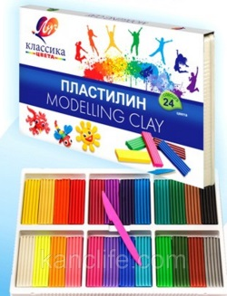- розміть деталі;

- виріж.

**5.** Як можна розм'якшити пластилін?

а) гарячою водою

б) розігріти теплом своїх рук;

в) почекати деякий час

**6.**Виготов новорічну листівку для когось зі своїх родичів чи знайомих.

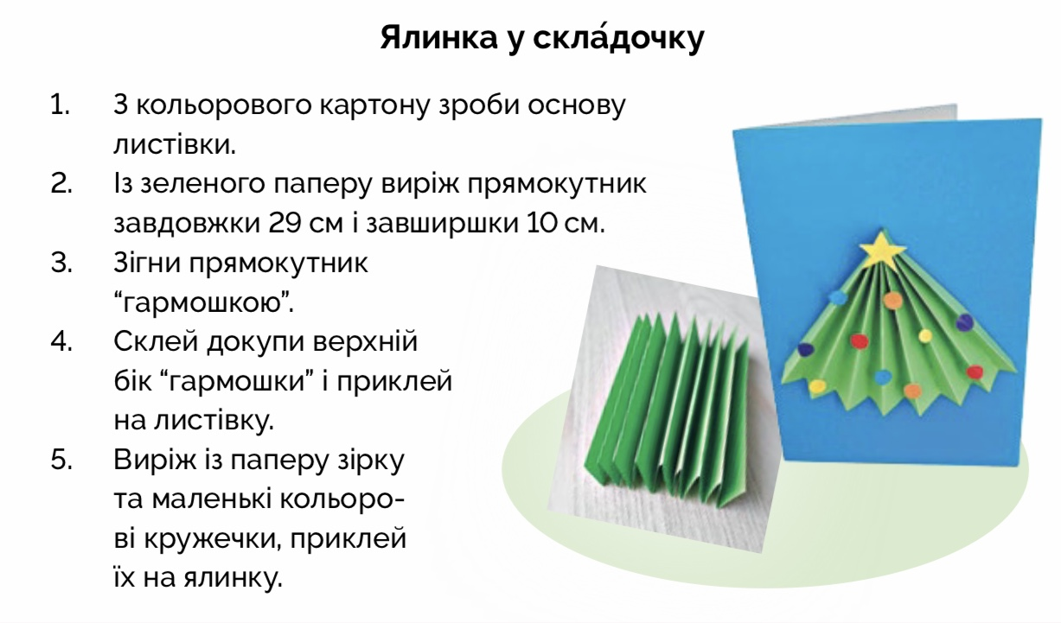

**Не забувайте, будь ласка, надсилати виконані завдання для перевірки вчителеві на освітню платформу для дистанційного навчання HUMAN. Робіть це систематично.**